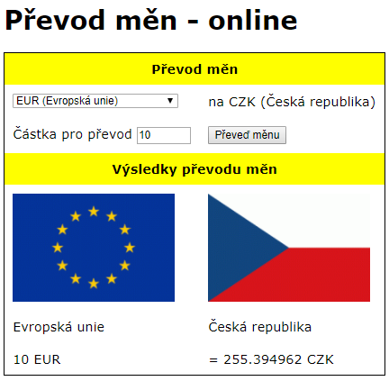Vyrobte stránku, která bude online převádět zadanou měnu na české koruny.

* Měny do rozbalovacího menu se naplní z daného pole.
* Při první návštěvě stránky je nastaven převod 1Kč na Kč.
* Po převodu si stránka pamatuje poslední zadané údaje.
* Poslední zadané údaje si stránka pamatuje i při opakovaném načtení.

Máte k dispozici

* pole s informacemi o měnách (data.php)
* grafický vzhled stránky (podklad.php + styly.css)